БЛАНК-ЗАЯВКА
пропозиції (проекту), реалізація якої відбуватиметься за рахунок коштів громадського бюджету (бюджету участі) у Борщівській ОТГ на 2021 рік та список осіб, які підтримують цю пропозицію

Ідентифікаційний номер проекту
(вписує уповноважений робочий орган )
Вид проекту
(вписує уповноважений робочий орган )

1.* Назва проекту (назва повинна коротко розкривати суть проекту та містити не більше 15 слів): «Облаштування мотузкового парку», в міському сквері по вул. Шевченка в м.Борщеві.
2.* Вид проекту: загальнотериторіальний (великий) або вуличний (малий) загальнотериторіальний великий
3.*На території якого населеного пункту Борщівської ОТГ планується реалізація проекту
- реалізація проєкту планується на території м.Борщева.
4.* Точна адреса та назва об’єкта, щодо якого планується реалізувати проект: м.Борщів, вул.Шевченка, міський сквер.
5. Опис та обґрунтування необхідності реалізації проекту (основна мета реалізації проекту; проблема, якої воно стосується; запропоновані рішення; пояснення, чому саме це завдання повинно бути реалізоване і яким чином його реалізація вплине на подальше життя мешканців; основні групи мешканців, які зможуть користуватися результатами реалізації завдання)
Основною метою реалізації проєкту є залучення в першу чергу молоді та осіб різних вікових груп до здорового способу життя.
Проєкт вирішує проблему дозвілля осіб, котрі зацікавлені в розвитку спорту та туризму і пропагувати його на території нашої громади.
Проєктом пропонується встановлення мотузкового парку в міському сквері м. Борщева.
В першу чергу проєкт спрямований на задоволення потреб жителів міста, він покликаний відволікти молоде покоління від соціальних мереж та шкідливих звичок. Результатом реалізації проєкту зможуть скористатись усі цільові групи. В проєкті немає поділу за гендерними ознаками, оскільки результатами реалізації проєкту зможуть скористатись у рівних частинах, як хлопці, так і дівчата.
Проєкт має бути реалізованим на території нашого населеного пункту, оскільки завдяки його реалізації, молоде покоління борщів’ян та гостей нашого міста матиме можливість провести вільний час з користю. Мотузковий парк покращить естетичний вигляд скверу та привабливості нашого міста.
План-схема розміщення мотузкового парку.

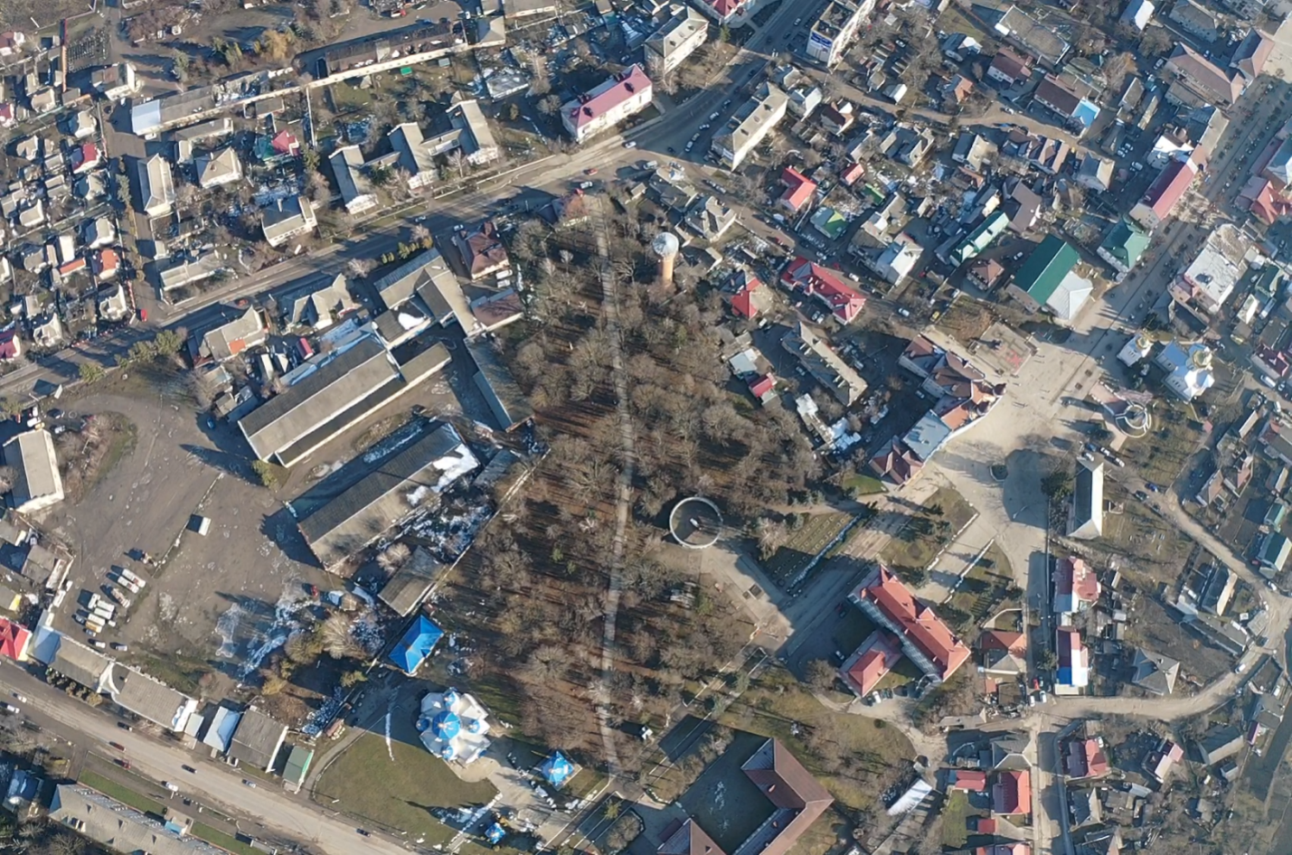

6.* Орієнтовна вартість проекту (всі складові проекту та їх орієнтовна вартість)

№ з/п | Перелік видатків | Орієнтовна вартість, грн.
1. | Вартість обладнання | 175 000
2. | Вартість доставки | 15 000
3. | Вартість монтажу | 9 850
Разом: |  | 199 850

"КОМЕРЦІЙНА ПРОПОЗИЦІЯ"

1.Повне найменування Учасника – ФОП Андрєєв Сергій Ігорович
2.Адреса (юридична та фактична- м. Чернівці, провулок Залізничний 5
3.Телефон/телефакс 0501660535

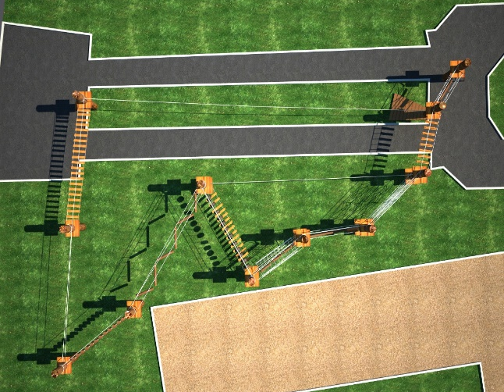
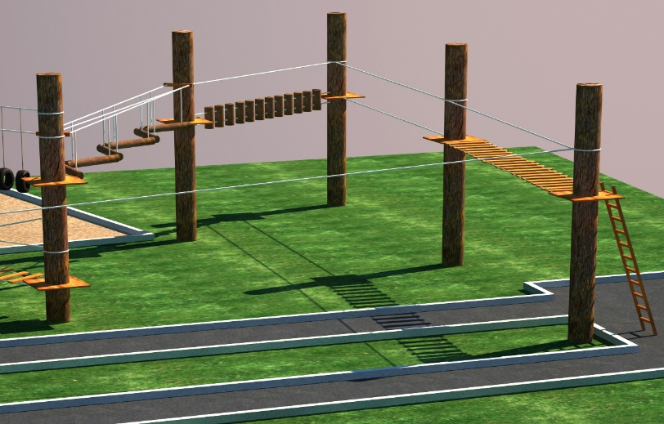
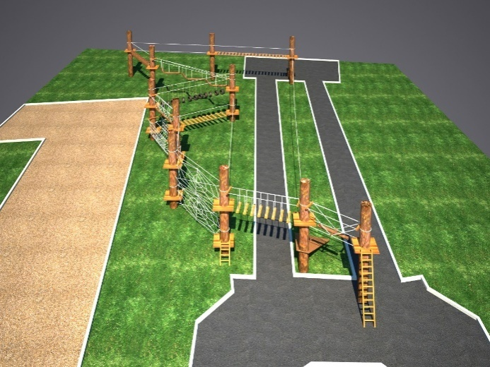
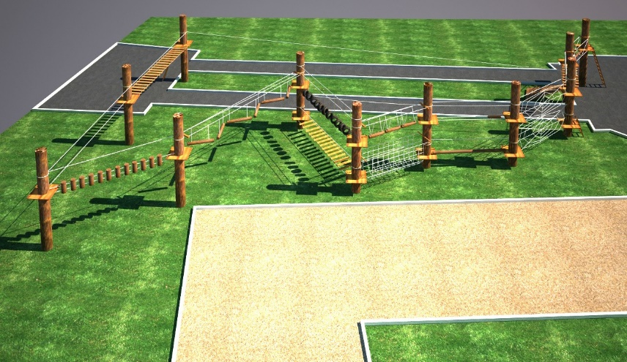
Надаємо свою пропозицію щодо встановлення мотузкового парку на території Замовника

№ п/п | Найменування | Одиниця виміру | Ціна за одиницю, грн., без ПДВ/з ПДВ  (вибрати потрібне) | Примітка
1. | Вартість обладнання | 9 шт. | 175 000
 | Вартість доставки | - | 15 000
 | Вартість монтажу | - | 9 850
 | Разом: |  | 199 850

Послуги надаються ( без ПДВ)

У вартість включено – підготовка обладнання та матеріалів, монтаж та налаштування елементів мотузкового парку на території Замовника
Характеристики парку – 9 перешкод на висоті 3-5 метрів
Лінія страховки методом перечеплення.

http://extremework.com.ua/
https://www.facebook.com/Profmontage

7.* Список з підписами щонайменше 25 осіб (для малих проектів) або 50 осіб (для великих проектів), які підтримують цю пропозицію (проект) (окрім його авторів), наведений у додатку до цього бланку-заявки. Кожна додаткова сторінка списку повинна мати таку ж форму, за винятком позначення наступної сторінки (необхідно додати оригінал списку у паперовій формі).
8.* Контактні дані автора пропозиції (проекту), які будуть загальнодоступні, у тому числі для авторів інших пропозицій, мешканців, представників засобів масової інформації, з метою обміну думками, інформацією, можливих узгоджень тощо. Автор надає згоду на опрацювання, оприлюднення і використання цих контактних даних.
9. Інші додатки (мапа із зазначеним місцем реалізації проекту, фотографії, аудіо/відео файли, які стосуються цього проекту тощо).

Примітка 1: пункти, позначені * є обов’язковими для заповнення.
Примітка 2: Контактні дані авторів пропозицій (проектів) (тільки для Борщівської міської ради) вказуються на зворотній сторінці бланку-заявки, яка є недоступною для громадськості.
Примітка 3: пункт 10 з примітками ** та *** необхідно роздруковувати на окремому аркуші.

